临汾市易通源加油站有限公司职业病危害因素定期检测报告
1、用人单位名称、地址及联系人
企业名称 | 临汾市易通源加油站有限公司
单位地址 | 山西省临汾市尧都区鼓楼北大街935号
职业卫生负责人 | 胡竹森 | 联系方式 | 13655346156
2、技术服务项目组人员名单
项目负责人 | 闫泽敏
行业技术人员 | 王锟
卫生工程人员 | 李敏
公共卫生人员 | 韩凌凌
检测负责人 | 闫泽敏
检测人员 | 刘云波、李晓乐
检验负责人 | 师淑芳
检验人员 | 张钟栗、王浴静
报告书审核人 | 王高田
报告书签发人 | 李彦
- 现场调查、现场采样、现场检测的专业技术人员名单、时间，用人单位陪同 人
现场调查时间 | 2025.7.29
现场调查人员 | 闫泽敏、韩凌凌、李敏、王锟、刘洋、宁文伟
现场采样、测量时间 | 2025.8.8
现场采样、测量人员 | 刘云波、李晓乐
用人单位陪同人 | 胡竹森
检测类型 | 定期检测
报告日期 | 2025.8.20
- 证明现场调查、现场采样、现场检测的图像影像

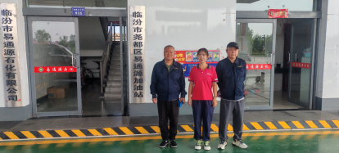
2025.8.8
企业标志建筑无处留影
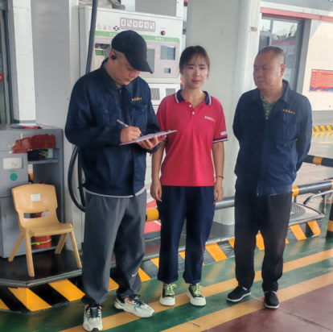
2025.8.8

现场调查影像
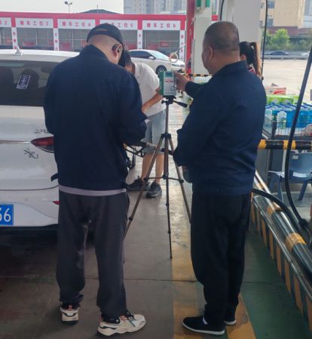
2025.8.8

毒物采样影像

